**Отчет**

**Задание:**

1. Установить OpenVAS в Kali Linux.
2. Установить систему DVL Linux в качестве виртуальной машины, настроить сетевой доступ к ней со стороны Kali Linux и просканировать систему DVL Linux на наличие уязвимостей.
3. * Установить виртуальную машину на базе Windows 7 (8, 8.1 или 10), активировать сетевой доступ к общим папкам. Просканировать ВМ при помощи OpenVAS с использованием данных протокола SMB.

**Выполнение:**

1. Установлен OpenVAS версии 9.0.1

[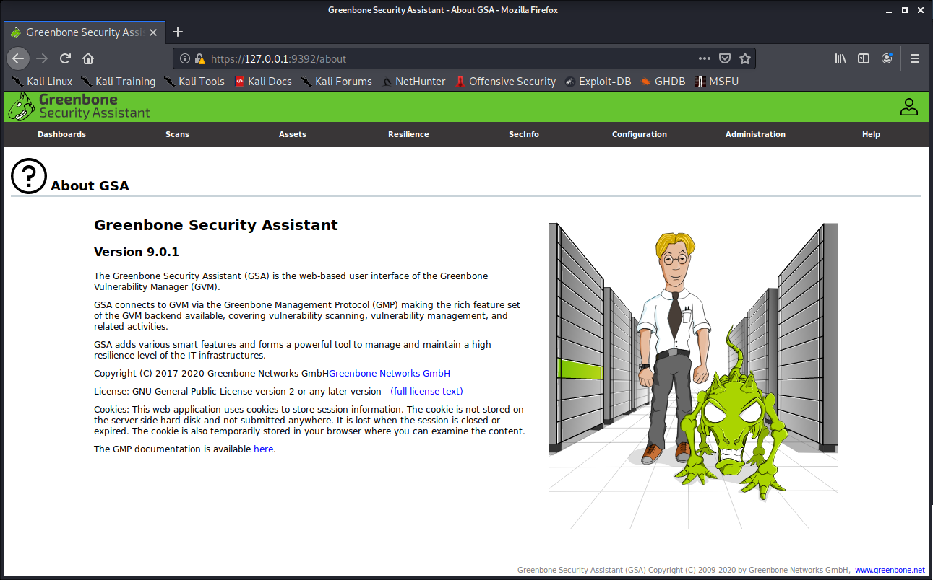](https://github.com/Alex13thGB/InfoSecurity/blob/master/Lesson4/openvas.png)

1. Выполнение задания 2
   * Установлен DVL Linux 1.5;
   * Добавлены учетные данные (credentials) в OpenVAS;
   * Добавлен объект сканирования (target) в OpenVAS;
   * Создана и запущена задача сканирования.

**Скриншот отчета сканирования**

[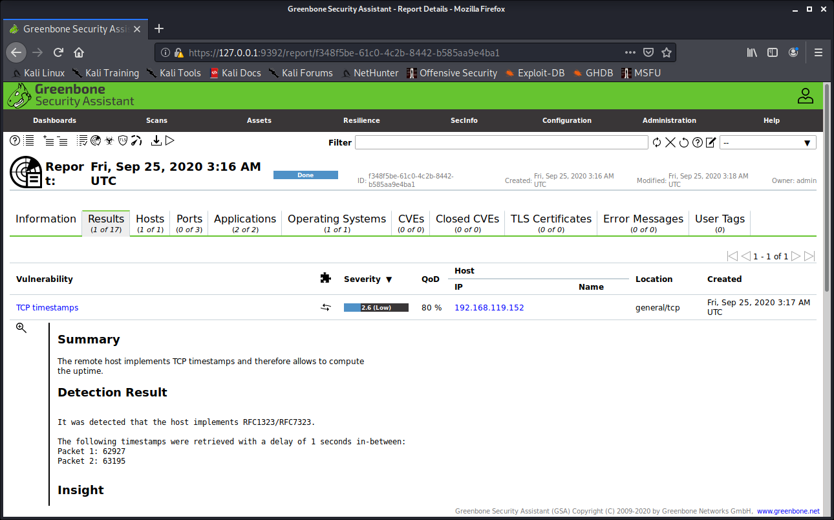](https://github.com/Alex13thGB/InfoSecurity/blob/master/Lesson4/scan_dvl15.png)